LỚP 9B TRƯỜNG THCS NGUYỄN CHUYÊN MỸ
Rộn ràng hoạt động “Xuân 9B – Gắn kết và Trưởng thành”
Trong không khí rộn ràng chào đón mùa xuân mới, tập thể lớp 9B, Trường THCS Nguyễn Chuyên Mỹ đã tổ chức chương trình ý nghĩa với chủ đề “Xuân 9B – Gắn kết và Trưởng thành”. Hoạt động không chỉ là dịp chào xuân ấm áp mà còn kết hợp sơ kết học kỳ I, tuyên dương – khen thưởng học sinh có thành tích nổi bật trong học tập và rèn luyện.
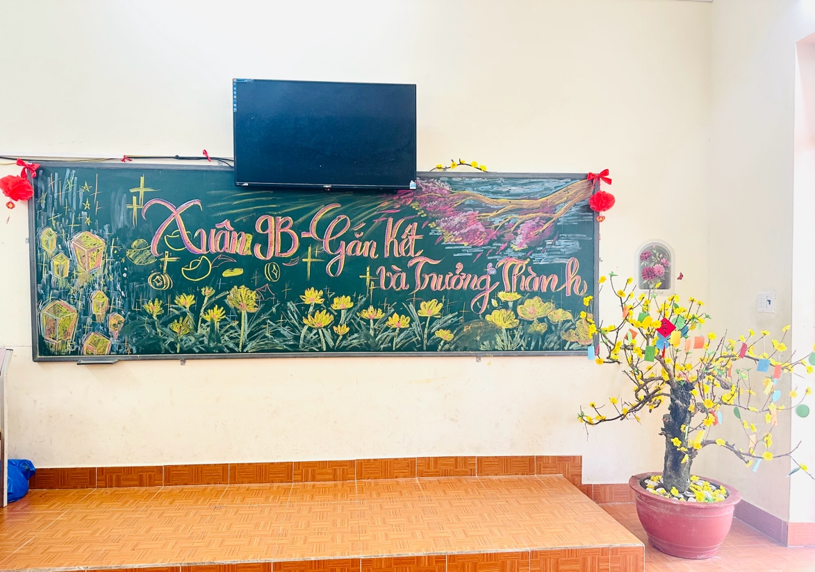
Chương trình vinh dự được đón tiếp sự hiện diện của bác Ngô Văn Phàn – Chi hội trưởng, cùng Ban đại diện cha mẹ học sinh lớp. Sự quan tâm, đồng hành của các bậc phụ huynh chính là nguồn động viên to lớn đối với cô và trò lớp 9B trong năm học cuối cấp đầy thử thách.
Mở đầu chương trình là những tiết mục văn nghệ mừng xuân do chính các em học sinh biểu diễn. Những giai điệu vui tươi, những nụ cười rạng rỡ đã tạo nên bầu không khí ấm áp, gắn kết và tràn đầy năng lượng tích cực.
Trong phần sơ kết học kỳ I, giáo viên chủ nhiệm Ngô Mai Hương đã đánh giá khái quát tình hình học tập và rèn luyện của tập thể lớp. Học kỳ vừa qua, lớp 9B đã đạt được nhiều kết quả đáng khích lệ: tỷ lệ học sinh khá, giỏi tăng cao; nhiều em có sự tiến bộ rõ rệt về ý thức tự học, tinh thần trách nhiệm và kỹ năng hợp tác. Bên cạnh đó, thầy cô cũng thẳng thắn chỉ ra những mặt còn hạn chế để cả lớp cùng nhìn nhận và phấn đấu trong học kỳ II – giai đoạn quan trọng chuẩn bị cho kỳ thi vào lớp 10.
Điểm nhấn của chương trình là hoạt động khen thưởng học sinh có thành tích xuất sắc trong học tập và rèn luyện. Những phần quà tuy nhỏ nhưng chứa đựng sự ghi nhận, khích lệ kịp thời đối với nỗ lực không ngừng của các em. Ánh mắt tự hào, nụ cười hạnh phúc của các em khi nhận giấy khen đã lan tỏa niềm vui tới toàn thể tập thể lớp.
Phát biểu tại buổi gặp mặt, bác Ngô Văn Phàn đã gửi lời chúc mừng năm mới đến thầy cô và học sinh, đồng thời bày tỏ sự tin tưởng vào tinh thần đoàn kết, quyết tâm của lớp 9B. Bác nhấn mạnh vai trò của sự phối hợp chặt chẽ giữa gia đình và nhà trường trong việc đồng hành cùng các em trên hành trình trưởng thành.
Khép lại chương trình là hoạt động giao lưu, chia sẻ và những lời chúc xuân ấm áp. Mỗi học sinh đều viết cho mình một mục tiêu mới trong học kỳ II – như một lời hứa với bản thân trước thềm năm mới.
Hoạt động “Xuân 9B – Gắn kết và Trưởng thành” không chỉ đơn thuần là buổi gặp mặt đầu xuân mà còn là dấu mốc ý nghĩa trong năm học cuối cấp. Đó là dịp để tập thể lớp nhìn lại chặng đường đã qua, thêm gắn bó yêu thương và cùng nhau quyết tâm chinh phục những thử thách phía trước.
Mùa xuân đến mang theo niềm tin và hy vọng. Với tinh thần đoàn kết và sự đồng hành của thầy cô, phụ huynh, chắc chắn tập thể 9B – Trường THCS Nguyễn Chuyên Mỹ sẽ tiếp tục tỏa sáng và trưởng thành hơn nữa trong hành trình phía trước. 🌸
